**实验一 单级放大电路**

**一、实验目的**

1、熟悉Multisim9软件的使用方法。

2、掌握放大器静态工作点的仿真方法及其对放大器性能的影响。

3、学习放大器静态工作点、电压放大倍数、输入电阻、输出电阻的仿真方法，了解共射极电路特性。

**二、虚礼实验仪器及器材**

双踪示波器 信号发生器 交流毫伏表 数字万用表

**三、实验步骤**

1. 电路图如下：

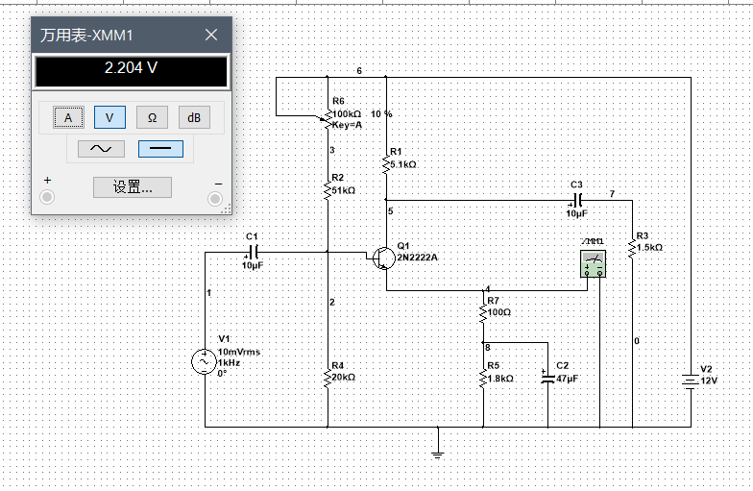

静态数据仿真：

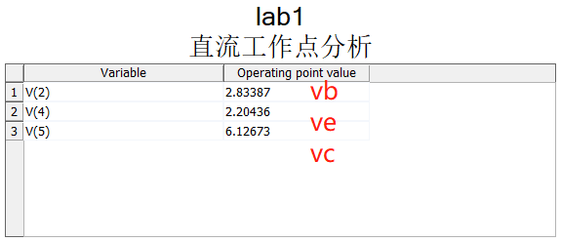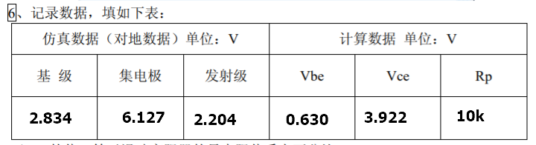

1. 动态仿真一

测量并计算放大倍数。

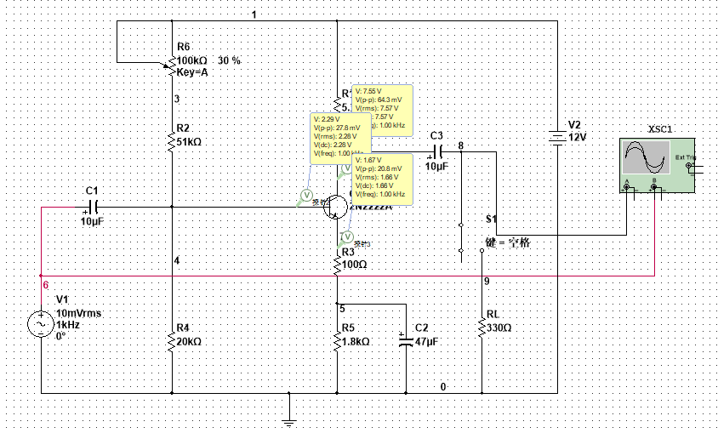

（实验电路图）

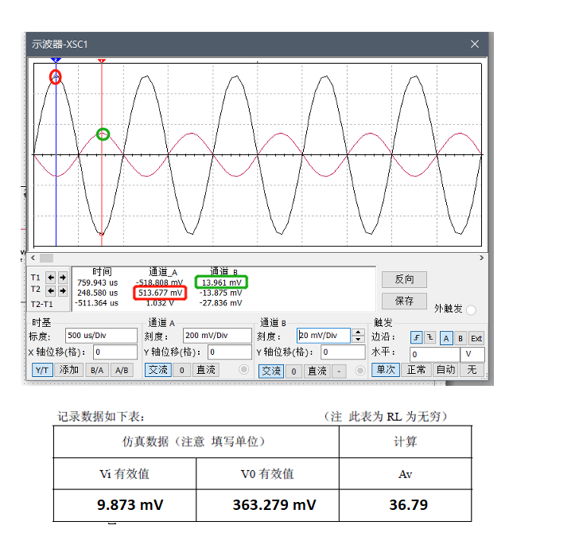

（输入输出电压波形图）



其他不变，分别加上5.1k欧和330欧的电阻，如下图所示，并填表

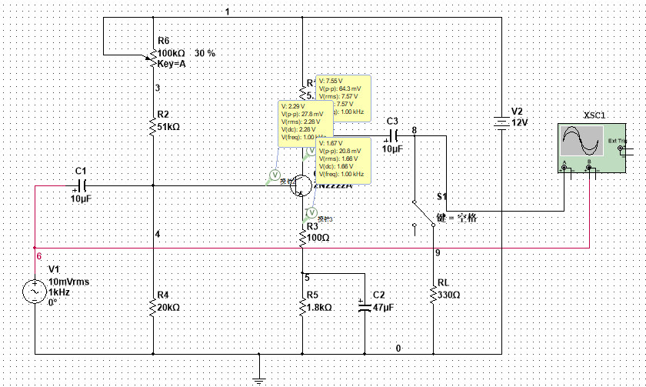

（电路原理图）

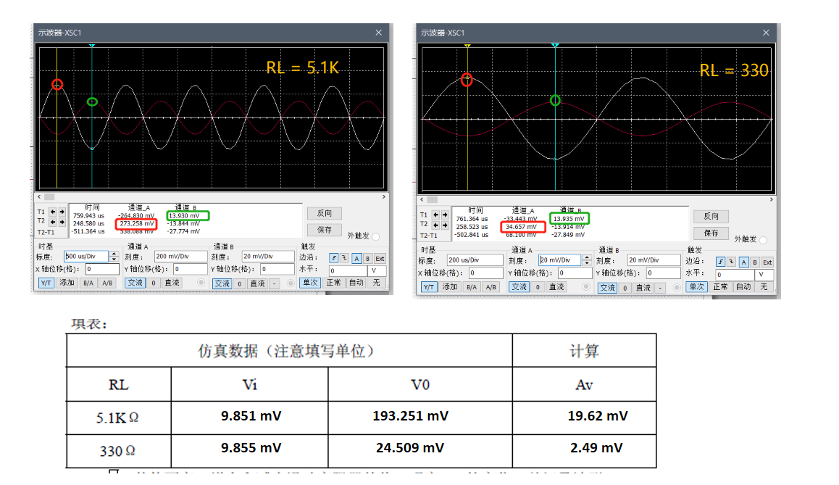

（不同负载下波形对比图）



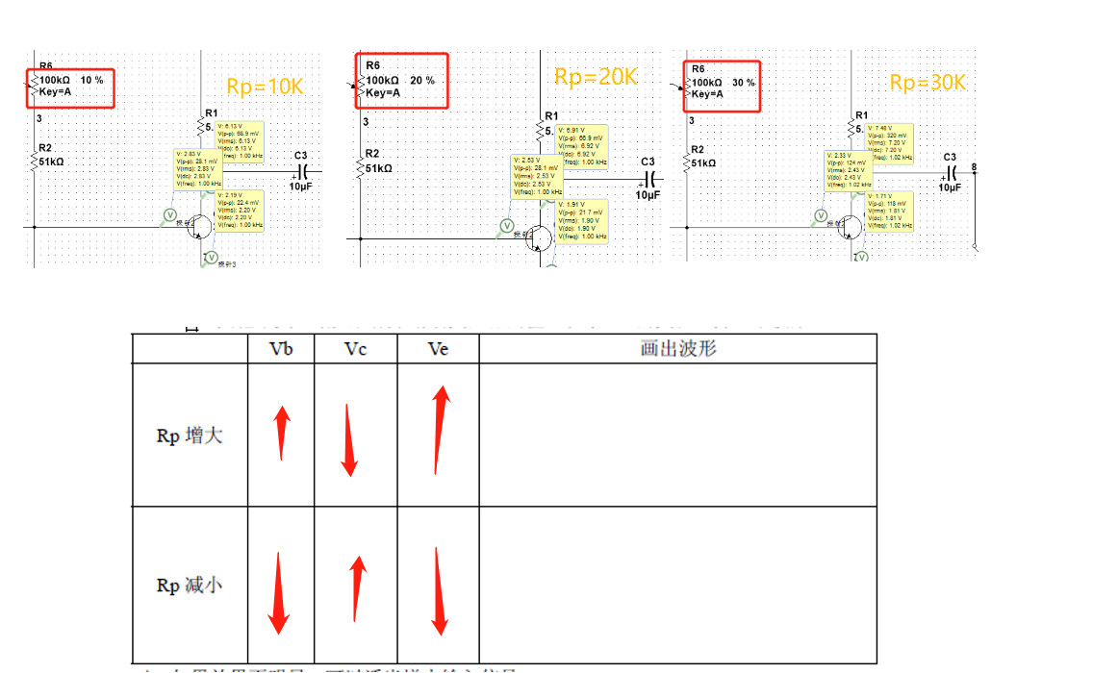

(增大和减小滑动变阻器的值，V0的变化)

在输入端串联一个5.1k的电阻，如图所示，并且连接一个万用表，如图连接。启动仿真，记录数据，并填表。

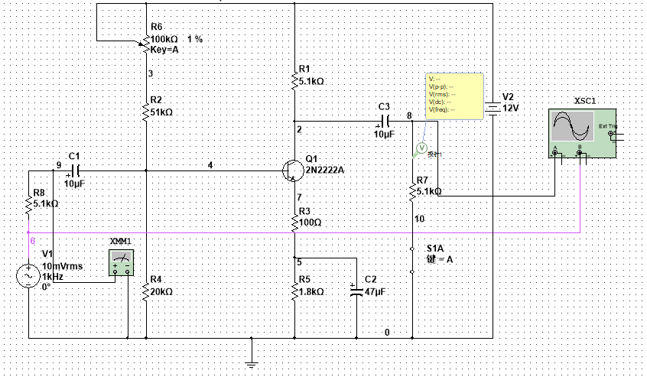

（电路原理图）

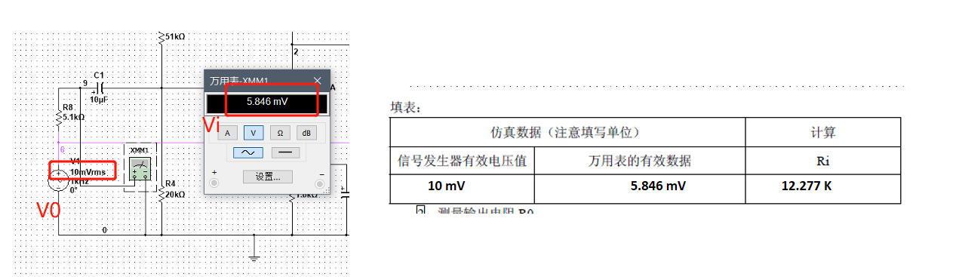

（输入电压- 电路实验结果图）



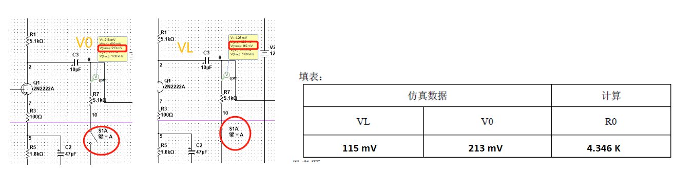

（测试空载与负载下的输出电压 - 电路实验结果图）

